РАЗЛИЧАЙ ЗВУКИ [Щ] И [СЬ]
«Кто поёт?»
Маленький насос поёт: СЬ-СЬ-СЬ, а щётка: Щ-Щ-Щ. Я буду произносить слоги, а ты догадайся, кто поёт: маленький насос или щётка. ЩА-СЯ-СИ-ЩИ-ЩЕ-СЕ-ЩУ-СЮ-СЁ-ЩЁ.
«Подарки»
Щётка любит получать подарки, в названии которых есть звук [Щ], а маленький насос — те, в которых есть звук [СЬ]. Помоги выбрать подарки для щётки и для маленького насоса.
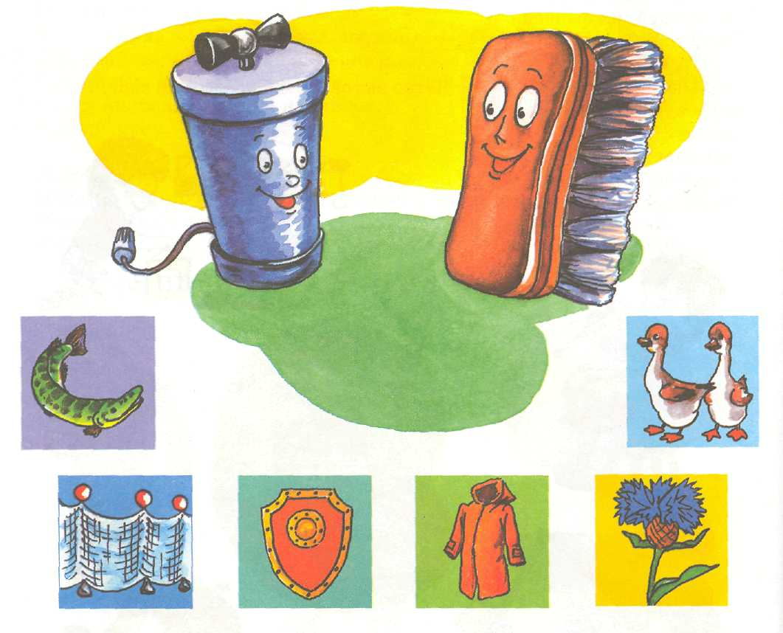
«Песенки»
Повтори песенки, которые маленький насос и щётка пели вместе.
СЯ-СЯ-ЩА. СИ-ЩИ-СИ. СЕ-СЕ-ЩЕ.
ЩА-СЯ-ЩА. ЩИ-ЩИ-СИ. ЩЕ-СЕ-ЩЕ.

РАЗЛИЧАЙ ЗВУКИ [Щ] И [СЬ]
Изменяй предложения по образцу.
- Я посещаю гостей со своим щенком (ты, он, она, мы, вы, они).
- Я освещаю мощёную площадку.
- Я несу блестящее вещество.
- Я восхищаюсь детскими песенками.
- Я сделаю сообщение на совещании.
«Профессии». Задания с картинками.
- Назови профессии людей, изображённых на рисунках.
- Придумай предложения по картинкам.
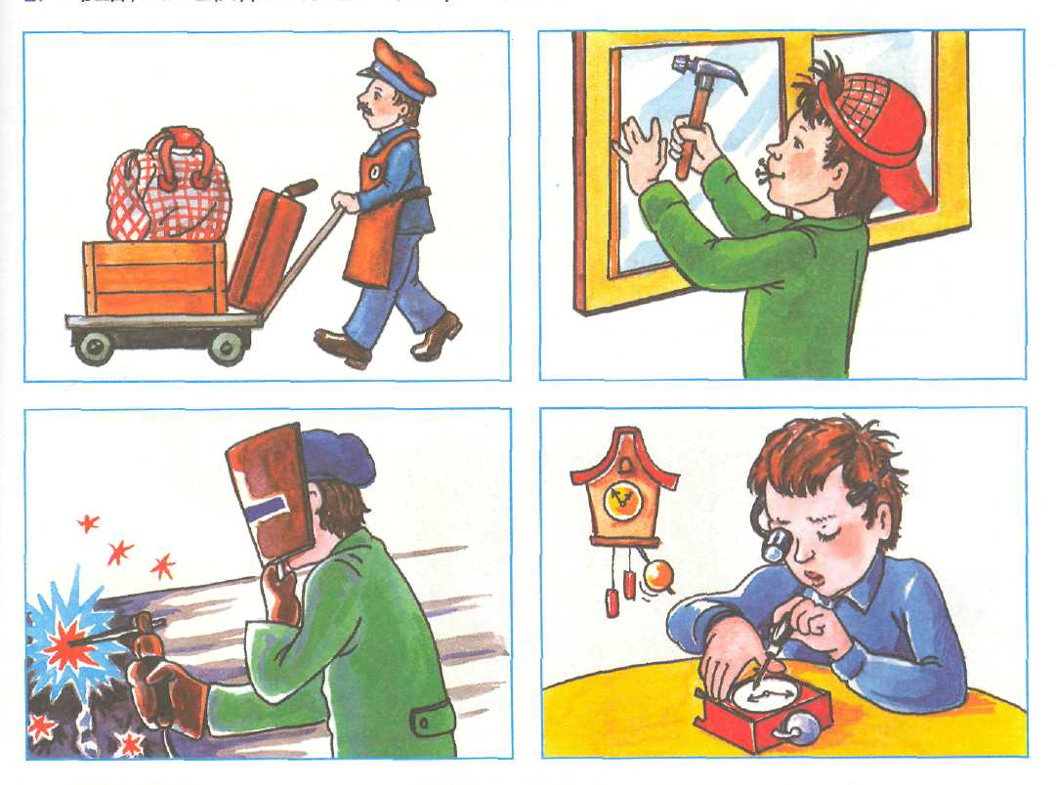
Выучи скороговорки.
- У осы не усы, не усищи, а усики. 4. На скамейку я встаю,
- У гуся усов ищи не ищи — не сыщешь. Еле ящик достаю.
- Глазищи, усищи, хвостище, Открываю ящик,
а моется всех чище. Там куриный хрящик.

